JAR
- ročné obdobie, ktoré prichádza po ZIME
- príroda sa zobúdza po zimnom spánku (oddychu)
- prvý jarný deň – 20. marec = jarná rovnodennosť – deň a noc sú ROVNAKO dlhé
- dni sú dlhšie (dlhšie je svetlo), noci sú kratšie (kratšie je tma)
- dni sú teplejšie
JARNÉ MESIACE – marec, apríl, máj
POČASIE – teplejšie, slnko, dážď
ŽIVOČÍCHY – rodia a liahnu sa mláďatá, prilietajú sťahovavé vtáky z teplých krajín napr. lastovička, bocian
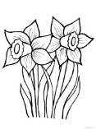
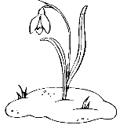
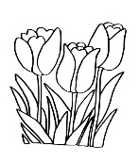
RASTLINY – všetko sa začína zelenať, stromy začínajú kvitnúť, rastú listy
Jarné kvety

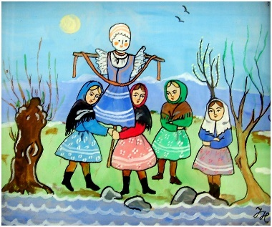
PRÁCA v ZÁHRADE – oranie, sadenie, okopávanie, kosenie trávy
JARNÉ SVIATKY
Vynášanie Moreny = vyháňanie zimy, na prelome ročných období zima, jar
Chodenie s „LETEČKOM“ – vítanie jari
Veľká noc – symboly Veľkej noci
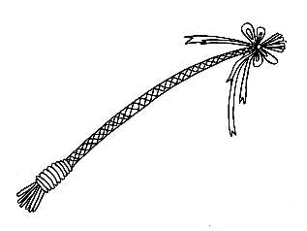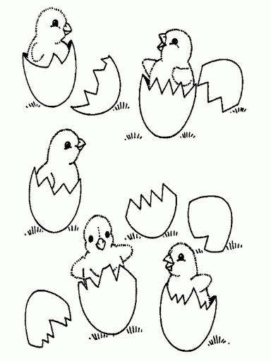
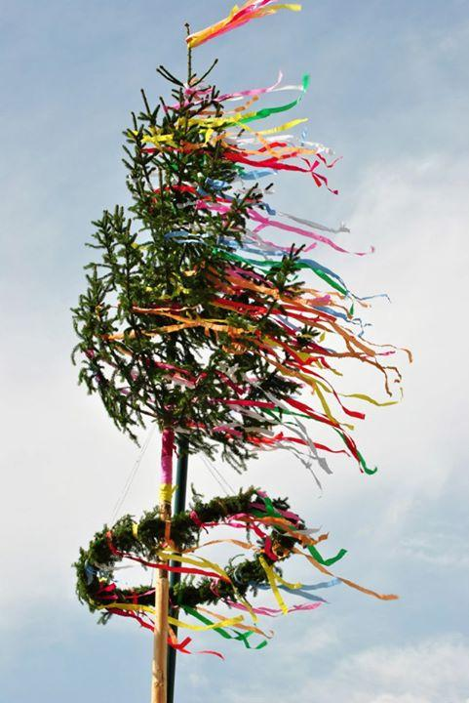
Stavanie májov

- Napíš názvy ročných období. .....................................................................................................

- Vymenuj jarné mesiace: ..............................................................................................................

- Pomenuj tieto jarné kvietky: 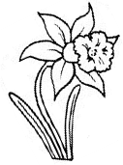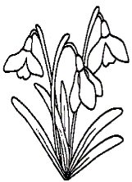

- Zakrúžkuj názvy letných mesiacov:
máj jún september júl apríl február august

- Spoj čiarou, čo patrí k sebe:
škorec si robí hniezda pod strechami domov
škovránok pochutná si na čerešniach a hrozne
lastovička sa vracia na jar ako posledný, loví žaby
bocian veľmi pekne spieva – trilkuje

- Doplň vetu: Všetko to, čo je okolo nás sa volá ......................................................................... .

- Vzduch, kamene, piesok, voda patria: a/ do živej prírody
b/ do neživej prírody

- Rastliny, živočíchy a ľudia patria : a/ do neživej prírody
b/ do živej prírody

- Napíš aký sviatok sa spája s jarným obdobím. V .................. n ........

- Označ , ktoré vety sú správne, čo sa týka jarného obdobia.

Na jar sa dni predlžujú a noci skracujú.

Na jar sa musíme teplo obliekať, padá sneh.

Na stromoch pučia kvety a listy.

Jar je najdlhšie zo štyroch ročných období.

Na jar sa môžu vyskytnúť záplavy a povodne.

